广州大学城能源发展有限公司
热水制备站增压泵管道及一体化汽水混合器等零星改造工程
竞选文件
- 项目基本情况
  - 项目名称：热水制备站增压泵管道及一体化汽水混合器等零星改造工程
  - 项目地点：广州大学城
  - 采购限价：人民币14万元（投标报价超过采购限价为无效投标）。
  - 项目概况
    - 制备站2台增压泵并联运行，管道是PVC给水管DN200，由于制备站制备热水，制水间环境温度高，PVC管接口处胶水易软化，供水时压力高易造成漏水，有必要更换为不锈钢管，并增加一路管道和2路管道的连通管及相应的连通阀门，根据高质水压力具体的变化情况，2台增压泵既可以分别对水水板换器和汽水换热器进行供水，也可以通过操作连通阀门对水水板换器和汽水换热器进行联合供水，以保证制水压力稳定和满足制水要求。
    - 一体化汽水混合器运行中存在一些需要优化的地方。①热水出水流量计安装在热水管含有气体，造成流量波动大，无法精确测量，需改装至高质水进水管；②一体化汽水混合器装置运行时噪音太大，需做隔音措施；③蒸汽管道和热水管道保温为岩棉，易产生粉尘，影响环境及员工健康，需外层包铝皮保护；④热水管温度探头改位安装；⑤蒸汽管道加装疏水管；⑥蒸汽管手动阀及调节阀包保温；⑦控制箱拉光纤至值班室；⑧热水管增设手动阀以满足后期检修。
    - 热水入4#~6#水箱进水总管2路分支管未有隔离阀，不能有效地隔离4#热水箱和5#热水箱。为了方便水箱检修，需加装对夹式蝶阀，保证2个水箱的进水总管关闭。
注：本文件中甲方特指采购人，乙方特指中标单位。
- 合格投标人资格要求
  - 必须是具有独立承担民事责任能力、在中华人民共和国境内注册的法人，按国家法律经营。
  - 具备有效的工商营业执照、企业法人组织机构代码证书、税务登记证书（或三证合一）。
  - 已办理合法税务登记，具有开具相应增值税专用发票资格。
  - 具备建筑机电安装工程专业承包三级或以上资质。
  - 投标人近3年内(2021年1月1日至今) 完成过质量合格的类似项目业绩（需提供合同和验收报告等相关证明材料复印件，完成时间以竣工验收时间为准）。
  - 投标人未被列入“信用中国”网站(www.creditchina.gov.cn)记录失信被执行人或重大税收违法案件当事人名单,投标人须提供《信用记录承诺函》附“信用中国”网站(www.creditchina.gov.cn)的信用记录查询结果截图并打印页面加盖公章。
  - 投标人没有处于被责令停业或破产状态，且资产未被重组、接管和冻结，声明在投标活动中3 年内没有重大违法活动和涉嫌违规行为。(格式自拟)
  - 不接受联合体报价。
- 项目内容及要求
  - 施工内容
增压泵管道及一体化汽水混合器改造等。
序号 | 项目名称 | 施工位置 | 项目内容 | 图片 | 数量 | 备注
一、 | 增压泵管道改造（示意图见附件一）
1 | 拆除PVC给水管DN200 | 一楼和二楼 | 拆除PVC给水管 | 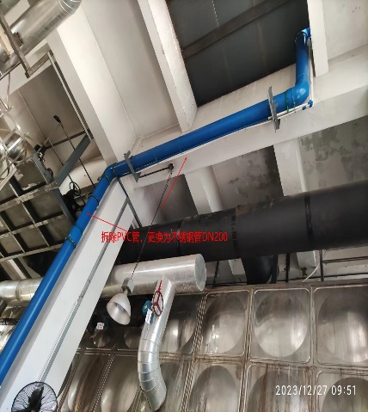 | 30米 | 具体施工情况以现场为准，部分施工为高空作业，高约6米
2 | 安装SUS304不锈钢管DN200及弯头 | 一楼和二楼 | 1、1#增压泵安装不锈钢管及弯头，接入2楼供汽水换热器高质水总管。  2、2#增压泵安装不锈钢管及弯头，泵前接入1楼高质水总管DN600，泵后接入2楼供热媒水换热器高质水总管。  - 管道安装吊架和支架。 | 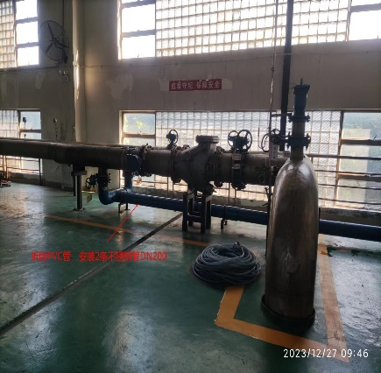  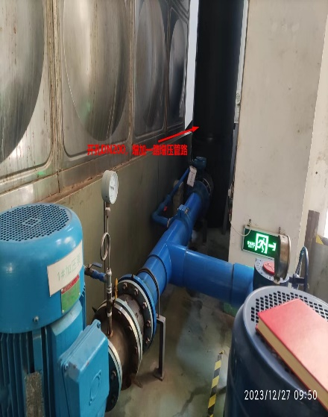 | 直管60米，弯头26个 | 具体施工情况以现场为准，部分施工为高空作业，高约6米
3 | 安装对夹式手动蝶阀DN200及法兰 | 一楼和二楼 | 安装对夹式手动蝶阀DN200及法兰 |  | 阀门3个；法兰12片 | 具体施工情况以现场为准，部分施工为高空作业，高约6米
4 | 安装镀锌线槽桥架 | 一楼和二楼 | 安装镀锌线槽桥架，宽100mm | 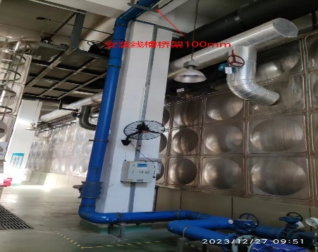 | 20米 | 具体施工情况以现场为准，部分施工为高空作业，高约6米
5 | 增压管道驳接一分支管供减温水 | 一楼 | 增压管道DN200开口，驳接至一分支管DN80供减温水 | 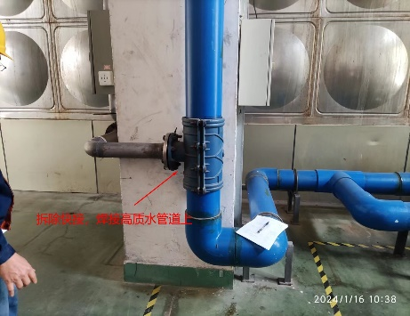 | 1项
二、 | 一体化汽水混合器装置改造
1 | 热水出水流量计改装至高质水进水管直管段 | 二楼制水间 | - 拆除热水出水管流量计，并焊接0.5米直管段，并包保温。  - 切割高质水进水管0.5米，将拆下的流量计安装在高质水进水管上 | 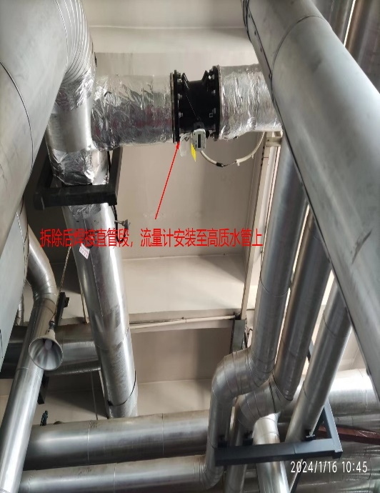 | 1套 | 具体施工情况以现场定位为准
2 | 一体化汽水混合器装置制作隔音箱 | 二楼制水间 | 现场制作和安装隔音箱。详细制作方案见附件二 | 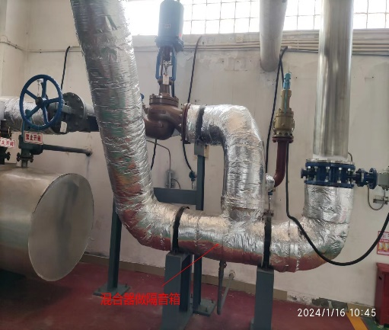 | 1个 | 具体施工情况以现场定位为准
3 | 蒸汽管道及热水管道保温包铝皮外壳 | 二楼制水间 | 蒸汽管道及热水管道保温包铝皮外壳 | 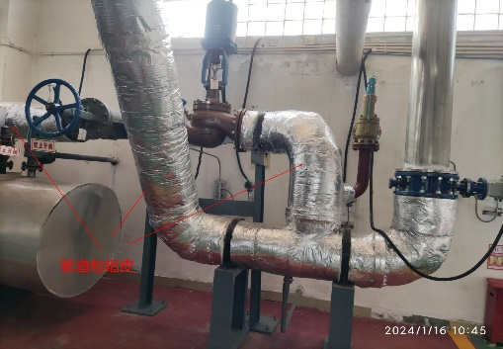 | 25平方米 | 具体施工情况以现场定位为准
4 | 蒸汽管道手阀及调节阀包保温 | 二楼制水间 | 蒸汽管道手阀及调节阀包保温及铝皮外壳 | 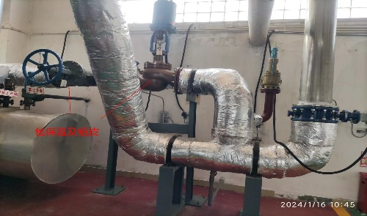 | 2个 | 具体施工情况以现场定位为准
5 | 光纤 | 二楼制水间 | 铺一条4芯光纤（控制箱至值班控制室），含DN32 PVC套管，混水器控制箱安装5口交换机1台 |  | 70米 | 具体施工情况以现场定位为准
6 | 蒸汽管道安装疏水截止阀及疏水管 | 二楼制水间 | 安装蒸汽管道疏水阀DN32及疏水管(碳钢管)DN32 |  | 管3米，阀1个 | 具体施工情况以现场定位为准
7 | 热水出水管温度探头移位 | 二楼制水间 | 热水出水管温度探头改位置安装焊接 |  | 1个 | 具体施工情况以现场定位为准
8 | 热水出水管增设手动阀 |  | 安装DN250手动蝶阀，配法兰、螺栓、保温 |  | 1个
三、 | 热水入4#~6#水箱进水总管2路分支加装对夹式蝶阀
1 | 不锈钢管道切割 | 一楼 | 2条不锈钢管道DN300切割 |  | 1项 | 高处作业，具体施工情况以现场定位为准
2 | 安装对夹式蝶阀 | 一楼 | 安装对夹式蝶阀DN300及法兰 | 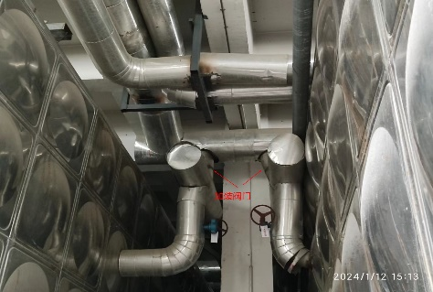 | 2个 | 高处作业，具体施工情况以现场定位为准
其它：
1）保温拆卸及恢复。
2）完工后管道试压试漏，测试阀门动作是否灵活、无卡阻现象。
3）清理现场。
  - 项目施工要求
    - 部分管道和阀门安装位置比较高，有些位置超5米，涉及高空作业，施工时需搭建脚手架，施工时需办理相关的票证。
    - 切割及焊接管道，施工要求：
      - 管道切割后，清除焊渣，管道开坡口，坡口的尺寸应符合现行国家标准GB50235《工业管道工程施工及验收规范》的有关规定。
      - 不锈钢管道焊接采用氩弧焊焊接，焊缝外观质量不允许有裂纹、气孔、夹渣、熔合性飞溅和未焊透，咬边深度小于0.5mm。
      - 管道切割和焊接必须做好保护措施，防止焊渣进入管道，法兰焊接完安装阀门前，须清理干净，并经双方确认，管道内无遗留物物体和杂质。
      - 泵的进出水管道、线槽桥架按规范要求安装吊支架进行固定，含PE管托，吊支架均要求防锈油漆+面油漆处理
      - 管道焊缝探伤首次由甲方负责，焊缝不合格，整改后探伤费用施工方负责。
      - 施工完成后，清理现场及恢复需包保温的管道。
      - 施工完成后，恢复保温。
    - 蒸汽管道岩棉保温安装要求
      - 安装岩棉保温材料时，保温层必需紧贴管面上，不允许有松动，并用铁丝捆扎结实固定于管道上，对接缝要求严密。
      - 保温保护层铝板安装要求卷边相扣连接再用不锈钢自攻螺丝等距离固定，弯头位置内外弯位内拉定形条铝皮防止脱节，以达到防雨水渗入保温层及整体美观。
    - 原管道的保温材料应尽量保护性拆卸利旧，拆下的旧保温，若无法使用由由甲方提供新的保温棉。
    - 乙方安装时对新阀门漆面造成损伤的，应重新油漆，颜色与原阀门相同。
    - 旧管道和废材料从制备站运送至甲方仓库存放。
  - 对服务单位资质、技术的特殊要求
    - 资质要求
      - 具有机电设备安装资质三级或以上，编写施工方案。
      - 施工人员比较固定，身体健康；
      - 施工人员具备一定数量的焊工证、电工证等；
      - 项目负责人应常驻现场或安全员到场管理，且人证合一，能把控项目进度、安全和质量；
    - 特殊要求
      - 制备站具备施工条件时才能施工；
      - 施工单位必须提前联系项目负责人或制备站班长到施工现场充分察勘，对影响施工质量的潜在风险进行评估，施工方应充分考虑成品保护措施费，清晰了解本项目的施工要求及其工程量；
      - 施工单位通知制备站关闭相关阀门及开启排水阀；
      - 施工前办理好所有工作票证，做好安全技术交底，必须遵守我公司安全管理规章制度及《高空作业安全操作规程》；办理相关的票证手续后方可作业；
      - 施工位置应进行围蔽作业及挂警示标识，做好安全措施。
- 工程量及材料说明
以下工程量仅作参考，本项目由投标人包工包料（注明甲供材料除外），投标人勘踏现场后，应根据下表及结合现场实际情况综合考虑再进行报价。
主要工程量清单
序号 | 项目名称 | 项目内容 | 材料型号规格 | 数量 | 备注
一、 | 增压泵管道改造工程量及材料清单
1 | 拆除PVC给水管 | 拆除PVC给水管 | PVC给水管DN200 | 30米
2 | 安装高质水管及弯头 | 安装焊接2路不锈钢管道，含90°弯头；管道支架及PE管托制作安装；清洗及压力试验；其它按相关规范要求 | - SUS304不锈钢管DN200，厚5mm  - SUS304不锈钢90°弯头DN200，厚5mm | - 管60米；  - 弯头26个 | 乙供
3 | 安装对夹式手动蝶阀 | 安装对夹式手动蝶阀 | 规格DN200，1.6MPa；硬密封；阀板和传动阀杆材质为304不锈钢；阀座等其他为铸钢；品牌：上海一泰/上海良工/上海沪工； | 3个 | 乙供
4 | 安装焊接法兰 | 焊接法兰 | - 规格DN200，PN10；材质304不锈钢  - 规格DN200，PN16；材质304不锈钢 | - PN10 ；4片  - PN16；8片 | 乙供
5 | 安装镀锌线槽桥架 | 安装镀锌线槽桥架；含固定支架制作安装、弯头等 | 镀锌线槽规格100mm*50*0.8mm | 20米 | 乙供
6 | 减温水管与增压高质水管驳接 | 减温水管与增压高质水管开口碰焊 |  | 1项
7 | 高质水总管与增压管道驳接 | 高质水总管DN600与增压管道DN200开口碰焊 |  | 1项
8 | 螺栓及垫片 |  | 规格按设备需求；螺栓材质304不锈钢；垫片：波齿垫 | 1批 | 乙供
二、 | 一体化汽水混合器装置改造工程量及材料清单
1 | 蒸汽截止阀和电动调节阀保温 | 蒸汽截止阀DN250和电动调节阀DN250保温；含捆扎铁丝 | 保温棉：耐高温岩棉，厚50mm | 2个 | 乙供
2 | 铝皮 | DN250热水管及蒸汽管保温棉包铝皮；含不锈钢固定自攻螺丝 | 铝皮厚0.8mm | 25平方米 | 乙供
3 | 隔音箱 | 混水器制作隔音箱 | 具体规格见图纸 | 1个 | 乙供
4 | 疏水管及截止阀 | 蒸汽管手动阀后装疏水管及截止阀 | - 碳钢管DN32；  - 截止阀DN32 | - 管3米  - 阀1个 | 乙供
5 | 流量计移位 | 从热水管移至高质水管，含法兰 | 304不锈钢法兰DN250，PN16 | 1项 | 法兰乙供
6 | 铺设光纤 | 混水器控制箱铺设光纤至值班室 | 12芯光纤 | 70米 | 甲供
7 | 光纤套管 | 铺设光纤PVC套管 | PVC套管DN32 | 70米 | 乙供
8 | 热水管温度探头移位 | 热水管原温度探头移位安装 |  | 1项
9 | 5口交换机 | 混水器控制箱安装5口交换机 |  | 1个 | 乙供
10 | 安装手动蝶阀 | 热水管增设手动蝶阀，含法兰、螺栓、保温 | 规格DN250，1.6MPa；硬密封；阀板和传动阀杆材质为304不锈钢；阀座等其他为铸钢；品牌：上海一泰/上海良工/上海沪工； | 1个 | 乙供
三、 | 热水入4#~6#水箱进水总管2路分支加装对夹式蝶阀工程量及材料清单
1 | 管道切割及法兰安装 | 管道DN300切割；法兰焊接安装 | 法兰规格DN300,PN16,材质304不锈钢 | 4片 | 甲供
2 | 对夹式蝶阀 | 安装对夹式蝶阀 | 规格DN300，1.6MPa；硬密封；阀板和传动阀杆材质为304不锈钢；阀座等其他为铸钢 | 2个 | 甲供
3 | 螺栓及垫片 |  | 规格按设备需求；螺栓材质304不锈钢；垫片：波齿垫 | 1批 | 乙供
备注：1、 工程量清单报价时建议按上述表格人工、材料分开单列报价。
- 项目工期、验收标准及质保期限
  - 施工工期
本项目总工期为20天（含节假日，连续计算），开工日期以甲方通知为准。
  - 工程验收标准及方式
    - 工程验收标准：《GB/T 12238《法兰和对夹连接弹性密封蝶阀》、GB50235《工业管道工程施工及验收规范》、《工业设备及管道绝热工程施工规范》（CB50126-2008）、《工业设备及管道绝热工程施工质量验收规范》（CB50185-2008）、《城市供热管网工程施工及验收规范》（GJJ28）以及国家和行业相关的其他质量标准。
    - 质量要求
      - 新阀门安装后应无错位、开启灵活，无卡阻、开/关到位；
      - 新阀门安装前应检查是否有问题，安装后阀门应无裂纹、完好如新，无渗漏；
      - 安装岩棉保温材料时，保温层应紧贴管面，无松动现象；
      - 保温保护层铝板安装要求卷边相扣连接再用不锈钢自攻螺丝等距离固定；
      - 不锈钢管道焊接采用氩弧焊焊接，焊缝外观质量不允许有裂纹、气孔、夹渣、熔合性飞溅和未焊透。。
  - 工程验收的方式：
    - 施工单位在完工后，须提前3天提交工程验收进度计划给采购人，以便采购人组织相关人员对项目进行验收。
    - 经采购人组织相关人员进行验收合格后，签发验收合格证明文件。
    - 施工单位必须将产品所有资料（如有，包括但不限于设备检验合格证书、3C认证证书等）提交采购人，同时将与项目有关的竣工资料一式两份一起提交给采购人。
    - 来料验收、过程验收及竣工验收。
    - 质保期及质保期内需履行的特殊义务：1年，从竣工验收开始计算。
- 工程费用及支付方式
  - 本工程采用综合单价包干，包工、包料、包工期、包质量、包安全、包安全文明施工、包验收、包调试、包结算、包资料整理、包综合治理、包风险、包利润和管理费等完成本项目的全部费用。
  - 本项目的投标总价应包含投标人按施工现场现状及施工范围根据采购人要求完成项目约定全部工作所需的税费及相关措施费及合同实施过程中应预见和不可预见的费用等等。工程量清单和竞选范围内的报价如有漏计或漏项的，视为投标人单方面作出的让利，费用不另行增加。
  - 付款方式
    - 在本合同履行期内，若国家税费调整，合同含税金额按国家规定税率作出相应调整，供方每次申请付款应按照合同内容开具相应税率的合法有效的增值税专用发票。
    - 合同签订并进场后，甲方收到乙方请款资料后15个工作日内支付暂定合同总价30%的预付款。
    - 工程进度款按形象工程进度支付，具体为：
  - 形象进度完成60%时，甲方收到乙方请款资料后15个工作日内支付工程款至合同暂定总价的40%（含预付款）。
  - 形象进度完成80%时，甲方收到乙方请款资料后15个工作日内支付工程款至合同暂定总价的60%。
  - 形象进度完成100%时，甲方收到乙方请款资料后15个工作日内支付工程款至合同暂定总价的80%。
  - 项目全部完工并竣工验收合格并按甲方要求完成合同结算手续后，甲方收到乙方请款资料后15个工作日内支付工程款至合同结算总造价的95%。
  - 质保期期满且乙方质保期义务按要求履行完毕后，甲方收到乙方请款资料后15个工作日内付清余款（不计利息）。
  - 每次付款前乙方开具符合国家税务规定的等额合格的增值税专用发票给甲方。乙方晚于付款期限提供的，甲方付款期限相应顺延。
- 投标文件
根据采购人要求的投标文件格式，进行密封报价（盖章）。投标文件应包含以下内容：
  - 商务部分（提供复印件，并加盖公章）
  - 有效的企业工商营业执照、企业法人组织机构代码证书、税务登记证书（或三证合一）；
  - 供应商调查表（格式见附件2）
  - 法定代表人证明书、法定代表人授权委托书原件（格式见附件3和附件4）；
  - 有效的安全生产许可证及资质证书；
  - 本工程拟派项目负责人简历表（包括姓名、部门和职务、所学专业和毕业院校名称及毕业时间、主要资历、经验及承担过的类似项目，获得认证资质证书及复印件）；
  - 专职安全员必须具有有效的安全生产考核合格证（C类）或建筑施工企业专职安全生产管理人员安全生产考核合格证书（C3）
  - 近3年内(2021年1月1日至今) 完成过质量合格的类似项目业绩（需提供合同和验收报告等相关证明材料复印件）；
  - 投标人认为有必要的其他材料复印件。
    - 技术部分（格式自定，加盖公章）
施工方案：施工单位应充分了解现场条件，并针对本项目制定切实可行的施工方案，包括但不限于：
- 总体实施方案；
- 实施进度计划和工期承诺书；
- 确保实施进度的技术和组织措施；
- 确保安全文明施工的技术和组织措施；
- 投入的机械设备；
- 投标人认为其它需要说明的文字。
- 价格文件（加盖公章）
    - 报价一览表（格式见附件1）
- 报价明细表：采用工程量清单计价，按本竞选文件所附工程量清单和乙供主要材料清单报价，并以此作为结算依据，包括但不限于工程量清单和乙供主要材料清单各项目单价及综合总报价，并注明未含税总价、税率和含税总价。
- 评标方法
本项目采用综合评估法，对投标人进行价格和信用评审，其中价格评审部分占90%，供应商诚信部分占10%，投标人评审得分=价格得分+诚信分。以经评审的最低投标报价作为评标基准价，当投标价等于评标基准价时价格分得满分，投标价每高于评标基准价1%扣1分，扣至0分为止。供应商诚信分以评标当天采购人供应商管理系统查到的分值直接计取（供应商诚信分原始分为0分），投标人不在供应商管理系统内的，诚信分按0分计算。供应商诚信分在采购人官方网站上定期公布。同时通过投标人资格审查（见附件5）和投标文件有效性审查（见附件6）后，各投标人按综合评分由高至低的顺序依次排列，排名第一为第一中标候选人。采购人对中标人实行信用评价管理，中标后采购人将中标人纳入供应商管理系统，按项目对中标人的合同履约行为进行考核，具体按采购人供应商管理办法进行。
- 勘踏现场
投标人有必要勘踏现场，充分了解清楚施工现场的环境和要求，以便投标人获取那些须投标人自己负责的有关编制投标文件和签署合同所涉及现场所有的资料。一旦中标，这种考察即被认为其结果已在中标文件中得到充分反映。考察现场的费用由投标人自己承担，如因对现场不了解导致报价的失误，由投标人承担。勘踏现场时间：2024年2月7日10时00分，集中地点：广州市番禺区大学城明志街1号信息枢纽楼一楼西门。勘踏现场联系人生产部陈工，联系电话：020-39302022。投标人未在规定时间勘踏现场的，采购人不再另行组织，由投标人自行前往勘踏。
- 递交投标文件
  - 投标文件递交截止时间：2024年2 月 26日北京时间15时00分前。以密封的形式提供投标文件到：广州市番禺区大学城明志街1号信息枢纽楼前台。投标文件信封或外包装上应当注明采购项目名称、投标人名称和“在（竞选文件中规定的开标日期）之前不得启封”的字样，封口处应加盖投标人印章。采购人接受现场递交或邮寄两种方式。采用邮寄方式的，应在邮寄外包装袋上注明“热水制备站增压泵管道及一体化汽水混合器等零星改造工程”字样。投标人递交投标文件后，请联系采购人确认。
  - 投标文件逾期递交、未送达指定地点的、或未按要求密封的，采购人有权不予受理。
- 公开发布
本竞选文件在广州大学城能源发展有限公司网站（网址：https://www.gzuci.com/）广州国企阳光采购信息发布平台（http://ygcg.gzggzy.cn/）同时发布。本竞选文件在各媒体发布的文本如有不同之处，以在广州大学城能源发展有限公司网站发布的文本为准。
- 采购人地址和联系方式
采购单位：广州大学城能源发展有限公司
联系地址：广州市番禺区大学城明志街1号信息枢纽楼9楼
联系人：廖先生
联系电话：020-39302079
附件1：报价一览表
附件2：供应商调查表
附件3：法定代表人身份证明书
附件4：法定代表人授权委托证明书
附件5：投标人资格审查表
附件6：投标文件有效性审查表
附件7：增压泵管道改造示意图
附件8：一体化汽水混合器装置制作隔音箱方案
采购人：广州大学城能源发展有限公司
2024年2月1日
附件1
报价一览表

项目名称：热水制备站增压泵管道及一体化汽水混合器等零星改造工程
序号 | 项目名称 | 投标价（单位：人民币元）
1 | 投标总价 | 大写：  小写：
其中 | 不含税总价 | 大写：  小写：
2 | 投标工期
3 | 工程质量标准
4 | 保修期限
5 | 拟委派的项目负责人 | 姓名
5 | 拟委派的项目负责人 | 技术职称
5 | 拟委派的项目负责人 | 联系电话

注：（1）投标总价为人民币报价。
（2）投标总价是所有需采购人支付的本次项目采购的金额总数，应包括竞选文件要求的全部内容，投标人完成本项目（如果中标）所必须的所有成本费用和投标人应承担的一切税费，包括但不限于全部人工费、材料、设备、工具、机具、安装运输、规费、措施费、合理利润、管理费、税费等及清理现场的费用、合同实施过程中应预见和不可预见的费用等等。
（3）若用小写表示的金额和用大写表示的金额不一致，以大写表示的金额为准。

投标人名称（盖章）：

日期： 年 月 日
附件2
供应商调查表
项目名称：热水制备站增压泵管道及一体化汽水混合器等零星改造工程
供应商名称 |  |  |  |  |  |  |  | 法人代表
详细地址 |  |  |  |  |  |  |  | 邮 编
成立日期 |  |  |  |  | 营业执照号码 |  |  | 发证机构
固定电话号码 |  |  |  |  | 传真号码 |  |  | 注册资金
公司类型 |  |  |  |  |  |  | 机构性质
项目联系人 |  |  |  |  |  |  | 联系电话
经营范围
序号 | 资质证书（认证项目）名称 |  |  |  |  |  |  | 发证机关
1
2
3
主要服务行业 |  |  |  |  |  | 主要客户
近三年类似业绩
序号 | 服务单位 |  |  |  |  | 项目内容
1
2
3
报名单位（盖章）：

日期：2024年 月 日
附件3
法定代表人身份证明书

在我单位任 职务，是我单位法定代表人，身份证号为 ，特此证明。

（单位盖章）

日期：2024年 月 日
单位通信地址：

邮政编码： 单位联系电话：

附：法人代表身份证正反面或其他身份证明材料复印件

附件4
法定代表人授权委托证明书

兹授权（委托代理人姓名）为我方委托代理人，其权限是：办理 (采购单位名称）组织的“ （项目名称）”的投标和合同执行，以我方的名义处理一切与之有关的事宜。
本授权书自年月日签章之日起生效，特此声明。
附：代理人性别： 年龄： 职务：
身份证号码：
（营业执照等）注册号码：
企业类型：
经营范围：
附：被授权人有效身份证正反面或其他身份证明材料复印

（单位盖章）：

法定代表人（签字或盖章）：
被授权人（签字或盖章）：
日期： 2024年 月 日
说明：法定代表人亲自办理投标事宜的，无需提交本证明书。

附件5
投标人资格审查表
项目名称：热水制备站增压泵管道及一体化汽水混合器等零星改造工程
序号 | 评审内容 | 备注
1 | 具备有效的工商营业执照、企业法人组织机构代码证书、税务登记证书（或三证合一）（复印件盖章）
2 | 法定代表人证明书原件或法定代表人授权委托书原件
3 | 具备建筑机电安装工程专业承包三级或以上资质
4 | 有效的安全生产许可证（复印件盖章）
5 | 投标人未被列入“信用中国”网站(www.creditchina.gov.cn)记录失信被执行人或重大税收违法案件当事人名单,投标人须提供《信用记录承诺函》附“信用中国”网站(www.creditchina.gov.cn)的信用记录查询结果截图并打印页面加盖公章
6 | 投标人没有处于被责令停业或破产状态，且资产未被重组、接管和冻结，声明在投标活动中3 年内没有重大违法活动和涉嫌违规行为。(格式自拟)
7 | 近3年内(2021年1月1日至今) 完成过质量合格的类似项目业绩（需提供合同和验收报告等相关证明材料复印件）
 | 评审结论（通过/不通过）
注：
- 投标人分栏中填写“√”表示该项符合竞选文件要求，“×”表示该项不符合竞选文件要求，“○”表示无该项内容；
- 经评标委员会审核后，出现一个“×”的结论为“不通过”，即按废标处理。
- 表中全部条件满足为“通过”，同意进入下一阶段评审。
- 如对本表中某种情形的评委意见不一致时，以评标委员会过半数成员的意见作为评标委员会对该情形的认定结论。
评委签名： 日 期： 年 月 日
附件6
投标文件有效性审查表
项目名称：热水制备站增压泵管道及一体化汽水混合器等零星改造工程
序号 | 评审内容 | 投标人
1 | 投标文件未按竞选文件的规定密封、盖章和签署；
2 | 投标文件未按竞选文件规定的格式填写，内容不全或关键字迹模糊、无法辩认；
3 | 对同一竞选项目出现两个或以上的投标报价，且没声明哪个有效；
4 | 投标总报价低于企业自身成本；
5 | 投标报价超过采购限价；
6 | 工期不满足竞选文件要求的；
7 | 施工方案或施工组织设计未响应竞选文件中已明确必须要作实质性响应的内容；
8 | 投标文件附有采购人不能接受的条件；
9 | 不符合竞选文件中规定的其他实质性要求。
10 | 专职安全员须不具有有效的安全生产考核合格证（C类）或建筑施工企业专职安全生产管理人员安全生产考核合格证书（C3）
 | 评审结论（通过/不通过）
注：
- 投标人分栏中填写“√”表示该项符合竞选文件要求，“×”表示该项不符合竞选文件要求，“○”表示无该项内容；
- 经评标委员会审核后，出现一个“×”的结论为“不通过”，即按废标处理。
- 表中全部条件满足为“通过”，同意进入下一阶段评审。
- 如对本表中某种情形的评委意见不一致时，以评标委员会过半数成员的意见作为评标委员会对该情形的认定结论。
评委签名： 日 期： 年 月 日
附件7：增压泵管道改造示意图
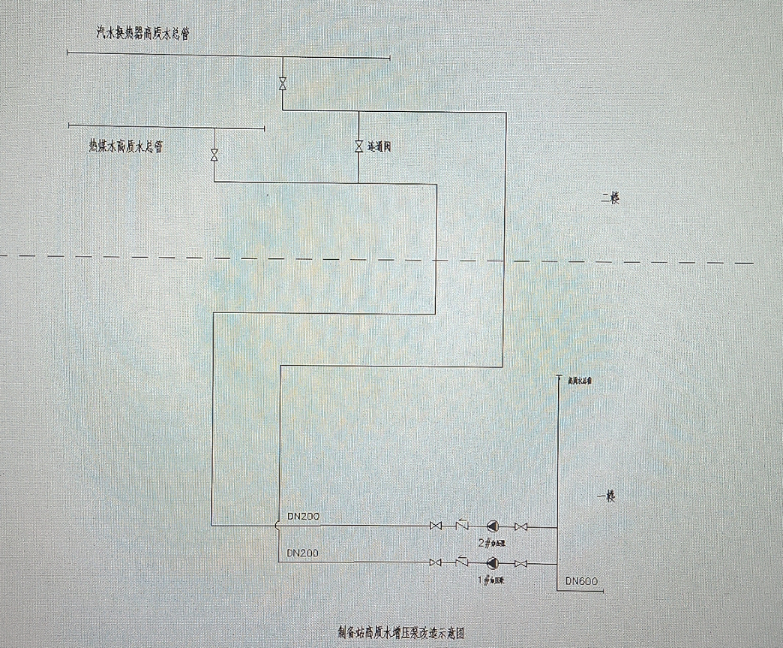

附件八：一体化汽水混合器装置制作隔音箱方案

热水制备站汽水混合器消声方案
一、概况
热水制备站二层新安装了一套汽水混合器系统，用于生产生活热水。在系统运行时，蒸汽和高质水直接混合生成热水，蒸汽和水混合时噪声较大，需要对系统进行消声处理。
二、消声方案
岩棉有优异的隔音和吸音性能，其吸声机理是产品具有多孔结构。当声波通过时，由于流动阻力的作用而产生摩擦，因此部分声能被纤维吸收，这就阻止了声波的传播。
结合现场的工艺情况及消声材料的特性，本方案考虑采用岩棉夹芯板作为隔音材料。中间为50mm厚岩棉（密度≥80kg/m³，吸声系数≥0.8），外表面覆盖0.7mm厚铝皮。
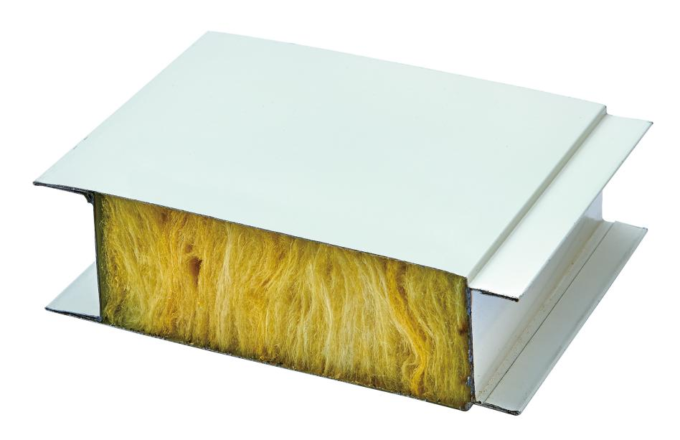
图1 岩棉夹芯板示意图
根据汽水混合器的安装情况，在混水器周围安装岩棉夹芯板，将混水器封闭起来。
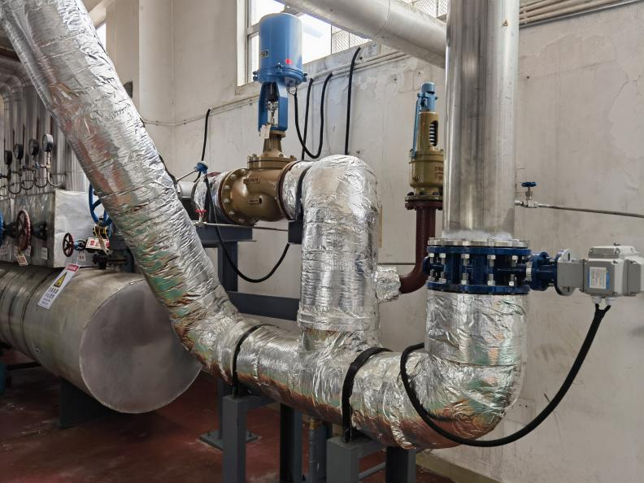
图2 汽水混合器安装示意图
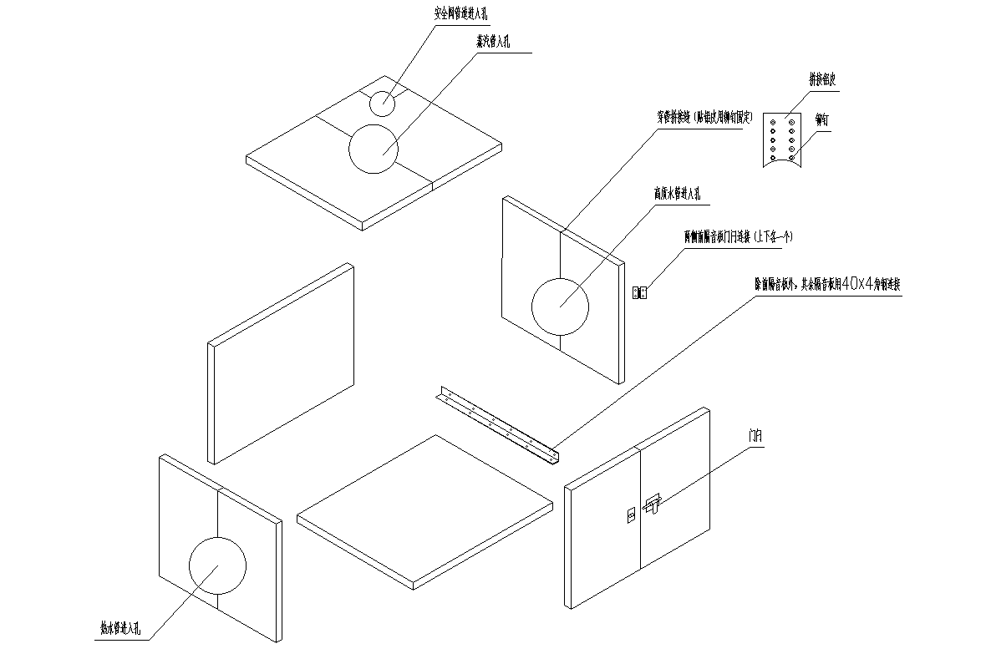
图3 隔音箱拼装示意图

